GVBasic游戏制作攻略（一流程） 作者：郝新利
第一部分：流程
做程序是要讲究结构的。好的程序是需要好的结构和算法来实现的。程序的结构直接影响游戏的效果（特别是文曲星的速度并不快速度至关重要。）
做一个游戏之前首先要确定一个游戏整体功能。比如精灵岛系列的游戏吧！
比如：控制一个精灵能够左右移动空格跳起然后吃到宝物的时候能够加分。同时能够判断地形下面是否有悬崖等等。下面看程序的初期思路。新手是要很好的规划的。要不然做程序的时候会手足无措.
下面分析一下这个游戏的流程
程序初始化
|
控制部分<-----------
| |
动画和判定处理 |
| |
返回控制部分-------|
这个游戏主要是[初始化][控制][动画和判定处理]3部分组成，在其中，[动画和判定处理]是核心部分直接决定游戏的质量
根据上个游戏我们将这个部分再细化分为
根据用户按键更改精灵做标
根据坐标清除并且重新绘制精灵
根据精灵坐标判断下面是否有悬崖----------->[是]就GOSUB死亡程序，然后初始化部分数据
根据精灵的坐标判断是否吃到宝物----------->[是]就GOSUB 加分程做相应的操作
这里的一些死亡和加分程序还要判断是否需要GAME OVER 和过关同时如果可以过关了还要看看是否已经通关了等等。具体请看下面的流程。
此主题相关图片如下：
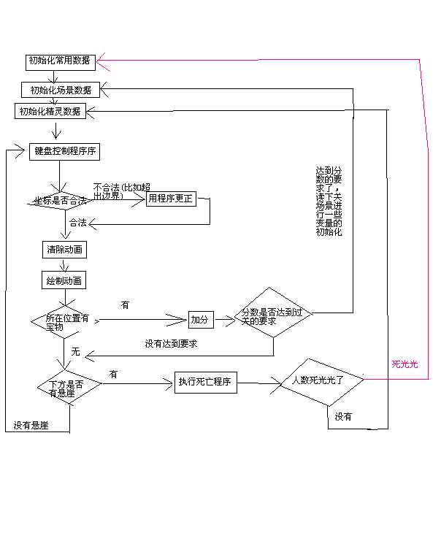
这就是一个游戏制作的第一部分。流程。当然根据不同的游戏，流程是不同的但是大体都一样。我这里讲述的不是十分全面相信大家的悟性很高能够举一反三。画出了流程图大家不难看出来这个游戏的大的模块有几个了，这样GOSUB的建立也有了基础。第一部分就和大家聊这些吧！希望能够抛砖引玉启发新手。
GVBasic游戏制作攻略（动画程序设计技巧） 作者：郝新利
有很多新手要制作动作游戏可是苦于动画的控制不了解
下面请看:
5 X=100'精灵的X,Y坐标
6 TEMPX=100'用于检验精灵X合法性的程序
7 Y=40
10 IF PEEK(199)<128 THEN GOTO 50'判断是否有键按下，如果有那么PEEK(199)就128然后就跳过INKEY$这样程序就不会停留在INKEY$的位置了
20 KZ$ = INKEY$
30 IF KZ$=CHR$(23) THEN TEMPX=X+XD'这里的TEMPX是临时变量因为我们在移动精灵X坐标的时候不知道它是否合法所以就用一个临时的变量来记录
40 IF KZ$=CHR$(22) THEN TEMPX=X-XD'当然这里还有更好的设计方法由于那种方法很复杂请参看WQXNET.COM有关的精华贴
50 IF TEMPX<0 THEN TEMPX=0'如果坐标超出左边让他等于左边
55 IF TEMPX>160-7 THEN TEMPX=160-7'如果边界超出右边那么等于右边。因为这里的图形是8X8的所以应该减7
60 BOX X,Y,X+7,Y+7,1,0 '这句话是清除原来精灵X,Y位置的图形
70 X=TEMPX'因为TEMPX已经经过了合法性的判断所以我们就可以让X=TEMPX
80 GOSUB 200'转向到绘制精灵的部分
GOTO 10
'=================================
200 BOX X,Y,X+7,Y+4,1,1
205 LINE X+1,Y,X,Y+1,0
210 LINE X+6,Y,X+7,Y+1,0
220 LINE X+2,Y+2,X+2,Y+3,0
230 LINE X+5,Y+2,X+5,Y+3,0
240 RETURN
绘制精灵的部分
'====================================
这部分就是一个控制精灵走动的程序当然大家要说如果我想让精灵能够出现精灵岛那样的有动作交替效果的程序怎么办？很简单让我来说一下
首先你要有两个精灵的图形程序这里比如是子程序200，300然后呢？
80 GOSUB 200'转向到绘制精灵的部分
这一句就不能这么写了而应该用一个变量比如ID吧！
80 ID=ID+1'程序执行一次ID就加1
81 IF ID=2 THEN ID=1如果ID等于2就让ID等于1这样你会发现ID实际是0,1,0,1的不停变化。然后根据0,1来转到相应模块就可以了
85 IF ID=0 THEN GOSUB 200'这两句就是根据ID来绘制不同动作的精灵当然如果你的精灵有10张图片也很简单。和这个道理一样.
86 IF ID=1 THEN GOSUB 300
怎么样？一个会走动而且有两个动作的精灵诞生了。哈哈！祝贺你你已经成功的学会了游戏制作的精髓其实游戏制作就是这么简单.
GVBasic游戏制作攻略（多角色动画的处理） 作者：郝新利
许多游戏需要多个角色比如我的精灵岛2,3有很多的精灵出现那么怎么做呢？
难道一个精灵分配一个X,Y
X1,Y1
X2,Y2
... ...
天哪！如果有1000个精灵那不累死了？
这里我们需要使用数组
因为所有的精灵的性质差不多所以数组是最好的方法。那么怎么使用数组呢？首先我们要明白数组不是一个变量而是一组数据而具体的数据是要用数组名称(下标)来表示。
比如
X(0),Y(0)
X(1),Y(1)
X(2),Y(2)
... ...
这里假设有5个精灵那么首先要定义数组（不要问为什么,因为数组使用以前需要定义这是规矩我也没有办法。当然BASIC允许在元素<=10的时候不用定义这个数组就可以直接使用但是为了养成良好的习惯还是定义一下吧！）
10 SPRITE=4'定义精灵个数.因为数组从0开始计算所以0,1,2,3,4就可以表示5个精灵这样比1,2,3,4,5节约资源呀！
20 DIM X(SPRITE):DIM Y(SPRITE)'定义精灵的X,Y的数组
30 DIM XD(SPRITE)'定义精灵的移动速度数组
OK这样你的精灵有5个了但是这样的好处在哪里呢？不要着急请继续往下看！
如果我们要让精灵移动到屏幕边界就反弹回去那么很方便了呀！请看
50 FOR XUN=0 TO 4
55 IF X(XUN)<=0 THEN X(XUN)=0: XD(XUN)=-XD(XUN)
56 IF X(XUN）>160-7 THEN X(XUN)=160-7:XD(XUN)=-XD(XUN)
60 NEXT XUN
怎么样将XUN依次带入到X(?) Y(?)里看看是不是所有这5个精灵都能反弹了哈哈爽吧！
然后你所要做的就是
70 FOR XUN=0 TO 4
LINE X(XUN),Y(XUN),X(XUN)+5........等等的画图程序了。当然这部分画图程序建议你用GOSUB建立模块
80 NEXT
到这里你已经掌握了很了不起的游戏制作技巧了。我这里的程序的结构不是效率最高的。但是是最容易理解的。希望小虾们多多开动脑筋写出好的结构
GVBasic游戏制作攻略（地形的判断处理） 作者：郝新利
各位还记得上面说的那个数组的使用吧！这里我们要做地形了。嘿嘿精灵岛5那么多的地形怎么做的呢？很简单也用的数组。
抛开数组我们先看看一张地图吧！
此主题相关图片如下：
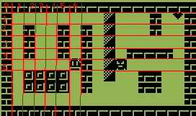
如果第一个格是0那么精灵横向的是第几个格呢？哈哈是的。第6个格。竖向的呢？（这样问是不是有点低估各位的智力，嘿嘿！）
精灵是在第 6,5的位置。
那么这张地图的每个图形的位置我们也可以算出来的呀！
知道了这些我们所做的就是用程序保存地图然后供游戏使用
下一步
DIM MAP$(19,9)''定义一个20x10大小的数组这个数组是二维的。如果不懂二维数组的意思就把它想象成上面的图就可以了
MAP$(0,0) | MAP$(1,0) | MAP$(2,0) | MAP$(3,0) | MAP$(4,0)............
--------------------------------------------------------------------------
MAP$(0,1) | MAP$(1,1) | MAP$(2,1) | MAP$(3,1) | MAP$(4,1)............
---------------------------------------------------------------------------
MAP$(0,2) | MAP$(1,2) | MAP$(2,2) | MAP$(3,2) | MAP$(4,2)............
---------------------------------------------------------------------------
MAP$(0,3) | MAP$(1,3) | MAP$(2,3) | MAP$(3,3) | MAP$(4,3)............
--------------------------------------------------------------------------
.
.
.
.
.
.
然后我们就是把这张MAP$数组添上数据
比如
MAP$(0,0)="A" MAP$(1,0)="A"............
MAP$(0,1)="A" MAP$(1,1)=" "...............
.......
怎么样填写完毕了吧！
好的那么我写入的A “ ”是什么意思呢？其实就是表示这个位置的图形呀！
对了到这里我们还要说一下（19，9）这个地图和屏幕的对应关系
他们是 PX=X*8,这里的PX是像素位置，X是数组的横向的第几个格
为什么*8呢？屏幕大小为160，除以20（个格）不就是8吗？
PY=Y*8,道理我就不多说了
写完数据以后我们就要在游戏的时候读取了
10 FOR X=0 TO 19
20 FOR Y=0 TO 9
30 IF MAP$(X,Y)="A" THEN GOSUB 500''根据这个地图数组的当前位置的数据绘制相应的图形
40 IF MAP$(X,Y)="B" THEN GOSUB 600
50 IF MAP$(X,Y)="C" THEN GOSUB 700
......
100 NEXT Y
120 NEXT X
END
500 DX=X*8:DY=DY*8''转换坐标关系
510 BOX DX,DY,DX+7,DY+7,1,1''在这个位置绘制 一个实心方块。当然你可以绘制很漂亮的图形呀！
520 RETURN
600
.... ....
700
.... ....
这样一个地图就制作完毕了。地图的数据最好是用DAT文件保存，运行游戏的时候再装入数组。然后根据数组绘制图形，具体文件的操作就参看GVBASIC的手册了或者问问大虾们啦！
地图我们有了，这样我们就可以判断一下精灵所在位置是否有障碍物了呀！
这里精灵的坐标是SX,SY表示我们可以这样写
2000 IF MAP$(INT(SX/8),INT(SY/8))<>" " THEN GOSUB 3000''将精灵得像素坐标改为地图的方格坐标然后判断数组的这个位置保存的字符是否为 " ",如果不是就表示这个位置有东东呀！
3000 执行死亡或者其他的操作
... ....
当然地图的那些宝物也是临时抽取一个MAP$(19,9)当中的一个方格呀！（注意这里这个方个必须没有任何障碍物才可以）然后精灵就不停的判断它做在位置的方格的情况。很管用吧！

